|  |  |
| --- | --- |
|  | |
|  | |
| **运动控制系统**  **设计仿真作业（二）** | |
| 实验内容： | 双闭环直流调速系统工程设计实例 |
| 学 院： | 能源与电气学院 |
| 专 业： | 自动化 |
| 年 级： | 2019级 |
| 学 号： | 1905010134 |
| 报 告 人： | 刘晨阳 |
| 时 间： | 2022.10.24 |

目录

模型建立 3

系统空载 4

额定负载 5

负载扰动 5

# 模型建立

Simulink模型：

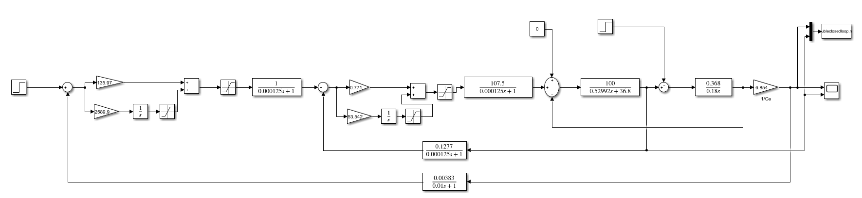

图 ‑1 双闭环直流调速系统

Matlab脚本：

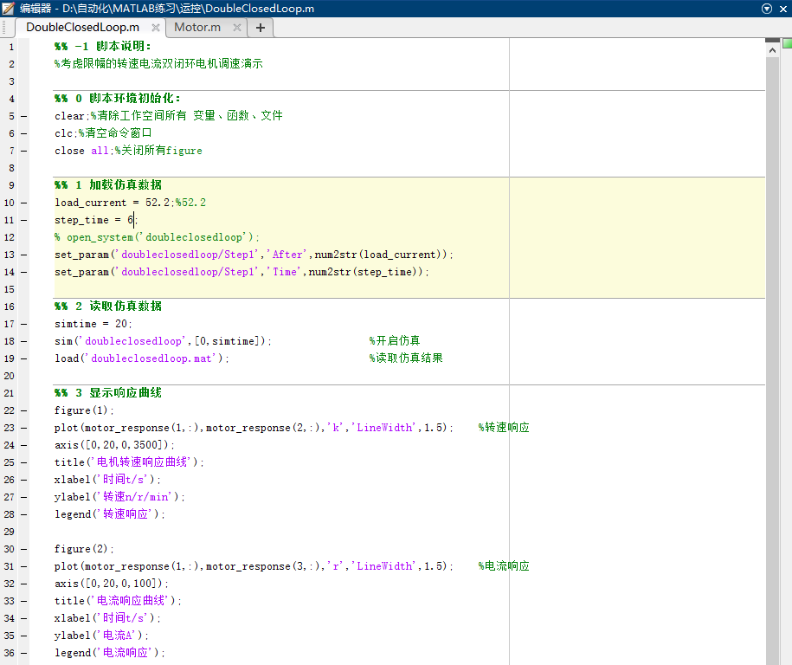

图 ‑2 Simulink调用显示脚本

# 系统空载

|  |  |
| --- | --- |
| 图 二‑6 系统空载转速响应曲线 | 图 二‑7 系统空载电流响应曲线 |

在1S时，给系统额定转速电压输入，转速调节器根据转速误差，输出电流环给定值，电流调节器根据电流误差输出控制电压，电流开始上升，系统进入电流上升阶段。该阶段中，电流上升，达到负载电流后转速开始上升。因为系统存在惯性，转速不会立刻达到额定转速，误差很快使转速调节器输出饱和，电流快速上升，不久便达到最大电流，进入恒流升速阶段。该阶段，转速环饱和，电流环由于电动机反电动势的线性增大，而存在稳态误差。当转速上升到额定转速，转速调节器由于积分作用，仍在控制电机升速，出现超调，开始退出饱和，转速和电流逐渐到达稳态。

# 额定负载

|  |  |
| --- | --- |
| 图 二‑6系统额定负载转速响应曲线 | 图 二‑7系统额定负载电流响应曲线 |

额定负载情况下，恒流升速时间更长，稳态电流不为0.

# 负载扰动

|  |  |
| --- | --- |
| 图 二‑6系统负载扰动转速响应曲线 | 图 二‑7系统负载扰动电流响应曲线 |

我们在1S时给空载系统额定转速电压输入，在6S时再加入额定负载电流，发现系统可以快速跟踪变化，并有一个较小超调。